НАО «КАРАГАНДИНСКИЙ ТЕХНИЧЕСКИЙ УНИВЕРСИТЕТ
ИМЕНИ АБЫЛКАСА САГИНОВА»

Кафедра кибербезопасность и искуственный интеллект

ЛАБОРАТОРНАЯ
РАБОТА №4

по дисциплине «Введение в базы данных»
Тема: Создание запросов и модификация таблиц базы данных

Принял:
Жакина М.
__________________________
(подпись) (дата)
Выполнил:
ст.гр. СИБ-23-8 Епифанов А.А.

Караганда 2025
Лабораторная работа № 3

Тема: " Создание запросов и модификация таблиц базы данных "

Цель работы: усвоить способы создания выборки данных в среде СУБД MS SQL Server.

Индивидуальное задание:
1. Реализовать запросы в соответствии с требованиями индивидуального варианта задания на разработку курсового проекта

Решения:
1. Приходная ведомость «I-го» приемщика на «j-ю» дату.
2. Бланк «I-го» заказа.
3. Заказы, выполненные «I-ым» работником на текущую дату.

Задание 1

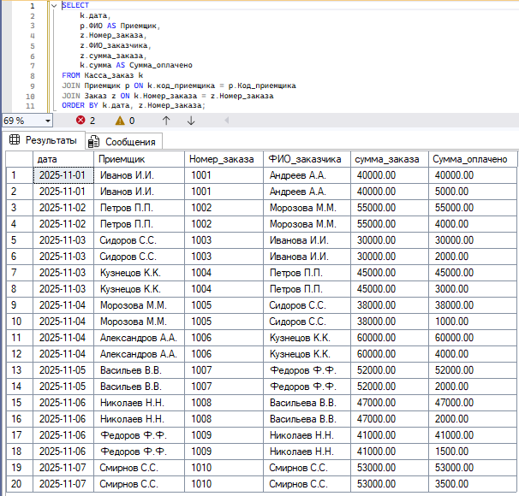
Задание 2
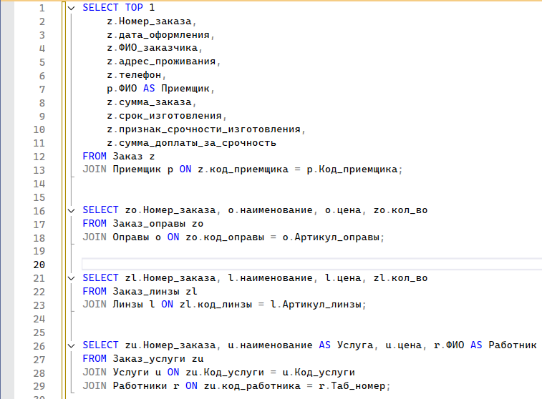
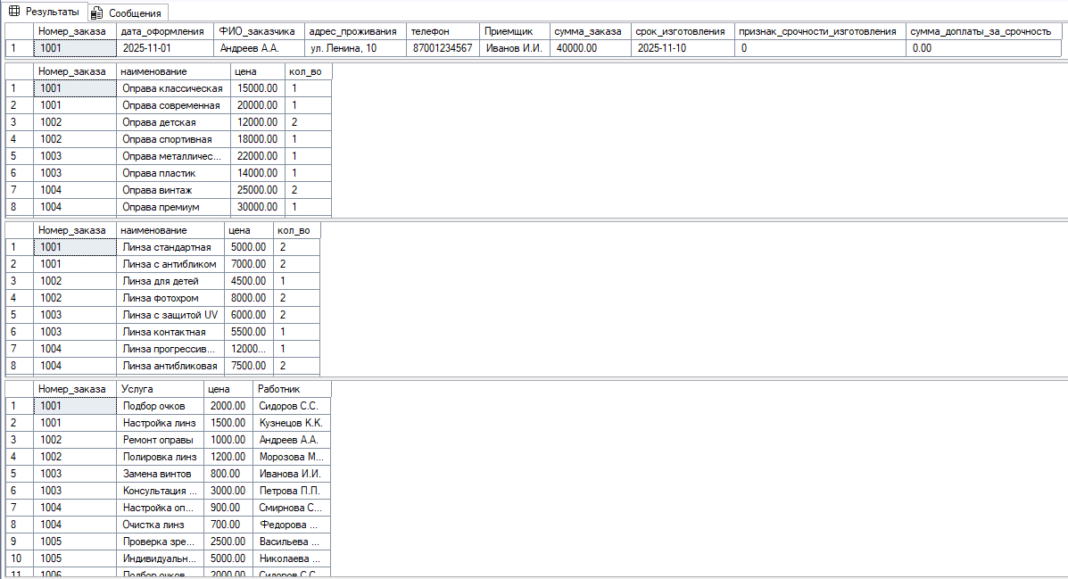

Задание 3
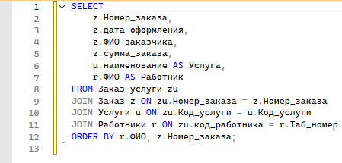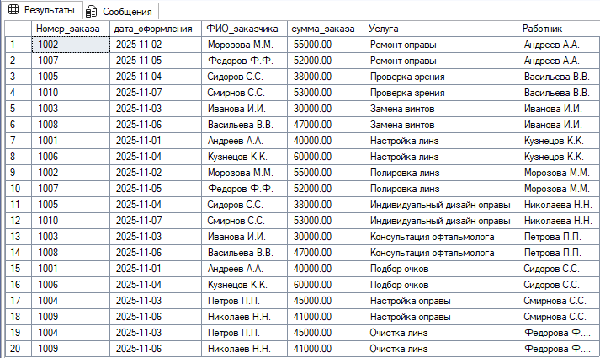

Контрольные вопросы:

1 Возможности меню Query Editor в SQL Server (SSMS)
Query Editor — это встроенный редактор запросов в SQL Server Management Studio. Основные возможности:
- Написание и редактирование SQL-запросов
  - Позволяет писать команды SQL (SELECT, INSERT, UPDATE, DELETE, CREATE и др.).
  - Поддерживает многострочные запросы и форматирование кода.
- Подсветка синтаксиса
  - Ключевые слова SQL подсвечиваются цветом для удобства чтения.
- Автодополнение объектов базы
  - После ввода первых букв таблицы или столбца редактор предлагает варианты (IntelliSense).
- Выполнение запросов
  - Можно выполнять весь запрос или только выделенную его часть.
  - Результаты отображаются в виде таблицы или текста.
- Проверка синтаксиса
  - Query Editor подсвечивает ошибки до выполнения запроса.
- Просмотр истории запросов и сообщений сервера
  - Появляются сообщения об ошибках, предупреждения, количество затронутых строк.
- Фильтры и сортировка результатов
  - Можно использовать встроенные инструменты для фильтрации, экспорта и копирования данных.

2 Конструкция оператора SELECT
SELECT используется для выборки данных из таблиц базы данных.
Общий синтаксис:
SELECT [столбцы]
FROM [таблица]
[JOIN другие таблицы]
WHERE [условие отбора]
GROUP BY [столбцы для группировки]
HAVING [условие для группировки]
ORDER BY [столбцы сортировки];
Объяснение частей:
- SELECT — указывает, какие столбцы или выражения нужно вернуть.
  - Можно выбрать все столбцы: SELECT *
  - Или отдельные: SELECT Имя, Фамилия, Возраст
- FROM — указывает таблицу или таблицы, из которых будут браться данные.
- JOIN — объединяет несколько таблиц по ключам.
  - Например: INNER JOIN, LEFT JOIN, RIGHT JOIN.
- WHERE — фильтрует строки по условию.
  - Пример: WHERE возраст > 18
- GROUP BY — группирует строки по одному или нескольким столбцам.
  - Используется с агрегатными функциями (SUM, COUNT, AVG).
- HAVING — фильтрует группы после GROUP BY.
  - Например: HAVING COUNT(*) > 5
- ORDER BY — задаёт сортировку результата.
  - По возрастанию: ORDER BY имя ASC
  - По убыванию: ORDER BY сумма DESC
Пример:
SELECT ФИО, SUM(сумма_заказа) AS ОбщаяСумма
FROM Заказ
WHERE дата_оформления >= '2025-01-01'
GROUP BY ФИО
HAVING SUM(сумма_заказа) > 10000
ORDER BY ОбщаяСумма DESC;
- Выбираем имя клиента и сумму заказов.
- Только заказы с 2025 года.
- Группируем по клиенту.
- Показываем только тех, у кого сумма заказов > 10 000.
- Сортируем по убыванию суммы.

